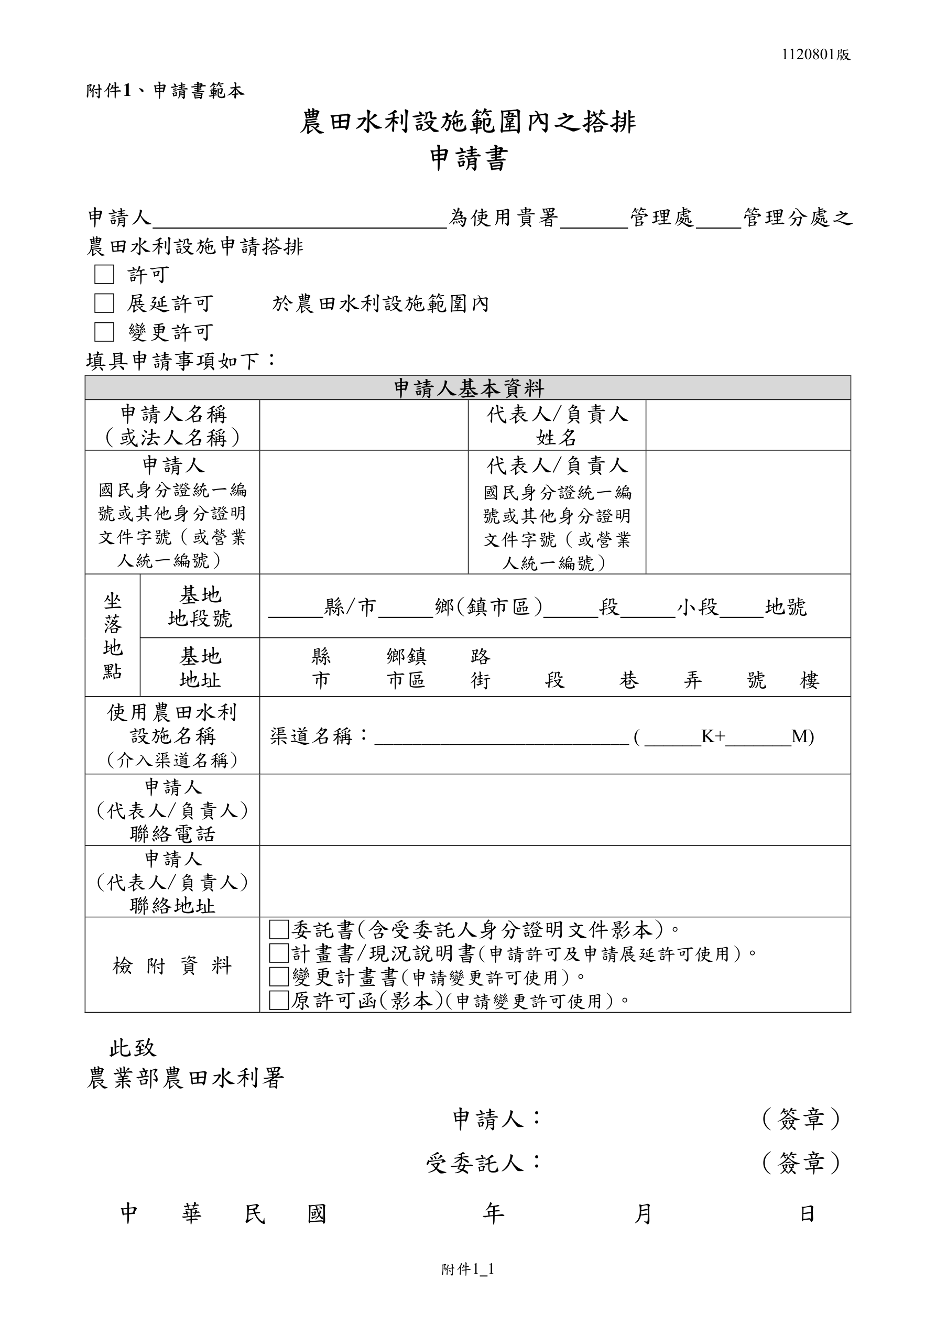
政達木業有限公司
宜蘭
羅東
政達木業有限公司
陳文政
89497279
G120582948
宜蘭
冬山
梅山
－
349
宜蘭
冬山
得安村梅林
－
571-1
梅花排水

(03)958-5175
269 宜蘭縣冬山鄉得安村梅林路571-1號
政達木業有限公司
鄭玉屏
